（S8RY）顾客特殊要求
更新项目序号 | 更新项目名称 | 更新时间 | 客户协议编号
共用部分 | 6.表面处理 | 20210313 | 印制线路板委外制作技术协议201060马明2021-01-28S8RY民品顾客质量要求评审表
共用（设计）3 | 三菱标识 | 20170213 | S8RY20170209
共用（设计）5,6,7，成型，CAF  预审，文字 2  Cam 6 |  | 2016.06.16 | S8RY20160603
预审部分:8 | 顾客版本号 | 2016.05.04 | S8RY20160501
CAM部分:5 | 阻焊套印 | 2016.04.22 | S8RY20160441
备注：更新的内容以蓝色字体显示。

共用部分：
1 | 优先顺序 | 参考优先顺序：  - 《S8RY工程确认、检验和包装要求》。  - 制作图纸（包括在工程确认中的制造约定）优先级最高。  - 《印刷线路板》要求。  - 印刷线路板主片（Mater Film）。  - IPC-A-600 Class2  - 所有规范有差异时，以最严格要求管控。
2 | 尺寸公差  （外形尺寸/  板边缘到孔位置的尺寸公差） | 外形尺寸≦300mm 公差按: +\-0.1mm  外形尺寸>300mm 公差按: +\-0.2mm
3 | 孔间间距 | 当有指定的孔间间距尺寸，没有指定公差的，孔间间距公差如下：  尺寸 公差要求  尺寸≤4mm +/-0.20mm  4mm＜尺寸≤16mm +/-0.30mm  16mm＜尺寸≤63mm +/-0.50mm  63mm＜尺寸≤250mm +/-0.80mm  尺寸＞250mm +/-1.20mm
4 | 孔PAD | 1.孔对应的PAD最小单边0.05mm，见图9-1.  2.LAND残余的解释见图9-1、图9-2。  3.单面板中：孔对应的PAD最小单边0.4mm，切口LAND的尺寸min0.20mm，见图9-3。  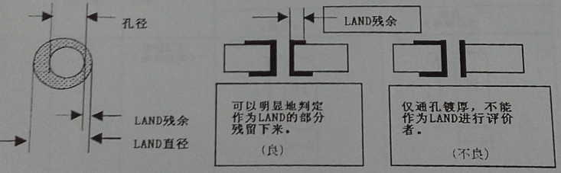  图9-1 LAND残余 图9-2 LAND残余的判定  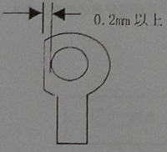  图9-3 切口LAND  4.孔符图中，一般PTH孔用圆形圈标识，NP孔用方形标识。  5.内层Ring残留min 0.05mm
5 | 孔径公差 | 通孔镀孔PTH：0.15＜孔径≤2.00mm，公差+/-0.10mm  孔径＞2.00mm， 公差+/-0.15mm。  裸孔、元件安装孔NP：+/-0.05mm。  1.0mm的NPTH孔径公差按1.0+0.1mm控制
6 | 表面处理 | - 化金板：金层厚度0.05-0.1μm，尽量控制在0.05-0.075μm；镍层厚度3-5μm。  - HASL：1~25μm
7 | 防焊 | - 阻焊厚度：  基材上：15um以上。  线路上：10um以上（线路拐角1um以上）  2. 不论制板说明中有没有阻焊油墨要求,阻焊油墨均用太阳的PSR-4000，无需要确认。  3 元件孔周围0.05mm以内，不得有阻焊，且阻焊不得入孔  4．焊膜的剥离：不能产生由于锡焊而可能引起的导体短路的地方的剥离。其他地方的剥离是100mm*100mm以内，最大长0.5mm以下的1个。  5．油墨应当选用耐化金油墨，波峰焊后不应有发红等变色情况，油墨颜色为：绿色；丝网文字为：白色。  6. 允许相切但不允许阻焊上焊盘，包括BGA区域和普通区域。（2014-1-23更新）
8 | 标记 | 顾客无标记要求时，在底层字符层加我司标记、无底层字符层则额外出一层底层字符制作
9 | 设计 | - 客户订单文件中的各层铜厚要求（外层为基铜），举例4层板，18/35/35/18 意思为中间的两个35为完成铜厚，表层的18为开料铜厚，表层完成铜厚按照电镀后业界常规标准。  - CAD数据处理时，如遇到 ‘MADE IN JAPAN’应去除。  3. A.GERBER文件中如果有日本三菱标记请直接替换为上海三菱标记  B.如果GERBER文件上没有标记，需要添加标记，标记需要加在客户PN号前面，如果加不下需要跟客户确认  标记的 GERBER文件如附件  4. 当依据指令修改完成后，应当回传数据文件进行确认。  5标准FIDUCIAL形状内园外方如图所示；应该大多数P字头、J字头设计都是正确的；Y字头的设计，因为是引进设计基本错误。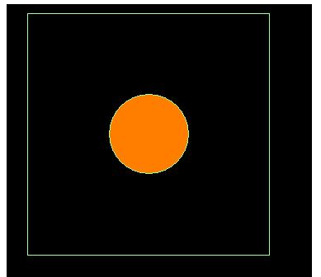  6.反光点形状内圆,外方,否则需要与顾客确认  7. (删除)  8. 二维码标记 （顶层必须要添加，当底层有表贴焊盘是也要加白油块；）  (1)、基本要求为10*10白油块；  (2)、最小尺寸为8*8白油块；此时应再增加1个3*10条码标志区白油块（必须要加在同一层 可以不在同一区域）；  (3)、二维码标记最理想设置在空白区域；次之在整片铜箔区域；不能有孔、盘在区域中；  (4)、所有打标区（包括二维码，二维码文字，G番）白漆厚度要求>20um； 不能走字符打印流程,需要丝网印刷  (5)、顶层必须要添加，当底层有表贴焊盘是也要加二维码打标区域  8. G番打标区域:本项是否执行，请询问顾客。（因部分印板，仅有1个G番，仍应维持原状）  (1)、原丝网图号最后G+反型文字的，去除反型文字，变为白色油块，白油块高度要求>3mm；  (2)、G番的解释如下: G番区指的是客户PCBA版本号后面的白油块  例如：客户板名即PCB的名字为P203778B200-01 客户 PCBA名为P203778B200G01 这两个号码在客户设计文件中都会有客户同一个PCB板有可能贴装不同的器件，因此要用不同的PCBA名字来区分，需要区分的PCB板就要添加G番区白油块，位置就在PCBA名字的后面，把P203778B200G01后两位的01改为白油块，客户可以后期打印01或者00来区分，此白油块的高度客户要求大于3mm，长度能打印3个字母即可
10 | 成型 | V-CUT余厚要求：板厚1.6MM时，按0.5+/-0.075MM,否则按如下要求：  1.有铅印板0.4±0.1mm。  2.无铅印版0.5±0.1mm。
11 | 导体 | - 导体公差：线宽≤0.8mm，公差+/-0.03mm  线宽：0.8（不含）~5.0mm，公差+/-25%。  - 导体到板边的距离1.5mm以上
12 | 孔铜 | 无孔铜要求时，平均25微米，最小20微米
13 | CAF要求 | CAF要求  使用S1141时，若最小孔壁间距小于等于0.35mm，建议移相邻孔与玻纤经纬向成45度，并和客户确认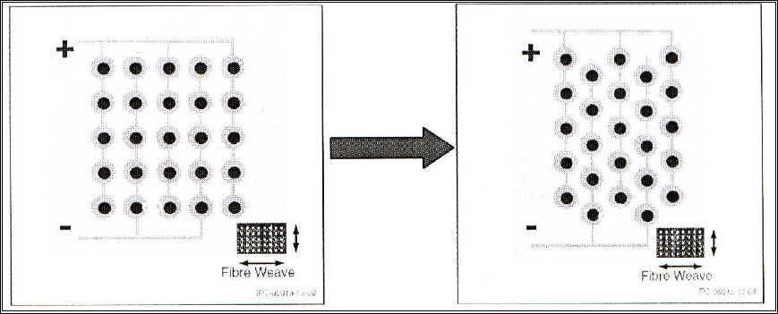
14 | 测试 | 可焊性测试，热应力测试
15 | 钻孔 | 无论是否定义孔属性，只要孔的焊盘≤孔径或孔无焊盘都需要和三菱的工程师确认是否金属化
预审部分：
1 | 板厚 | 板厚T mm 公差  T≤1.0 +/-0.1  1.0<T<1.6 +/-0.14  1.6≦T<2.0 +/-0.18  2.0≦T<2.4 +/-0.22  2.4≦T<3.0 +/-0.25  T≧3.0 +/-10%
2 | 翘曲 | 无SMT 小于等于0.7%  板厚小于1.6mm的SMT板 小于等于0.7%  板厚大于等于1.6mm的SMT板 小于等于0.5%；最大弓曲变形量小于等于1.5
3 | 金手指 | 镀镍min5um，镀金min1.5um。
4 | 文字 | - 无特殊要求时，镀金板、镀铜板用白色文字。  - （删除）  3. 不论顾客制板说明中有没有字符油墨型号要求，字符油墨均使用型号为：R-500 M-211，无需要确认  4. 没有指定时，文字高度2mm或3mm。  5. 文字不能入元件安装孔（小直径过孔也不能入）
5 | 材料 | 无特殊要求时用IT180A
6 | 叠层 | 1.多层板必须使用大于等于2张PP.  2.需要与顾客确认叠层  3.层间厚度需满足下图客户指定要求（预审注意：理论介质最小厚度按0.24mm 公差是+/-0.038mm）  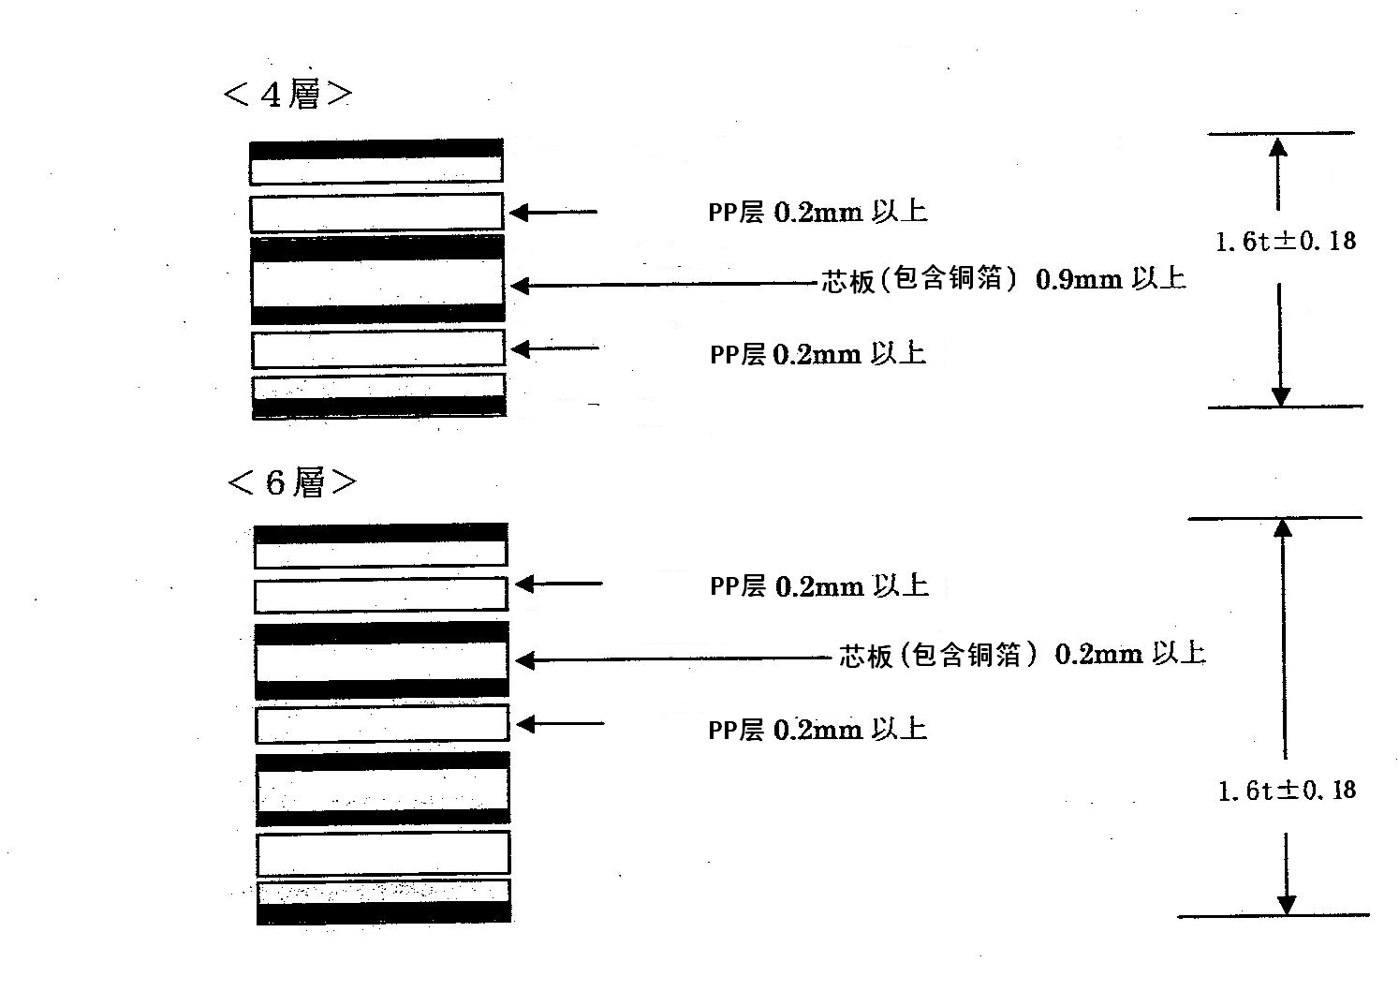
7 | 图纸 | 若顾客型号为Y开头,则顾客会提供纸质说明,预审若没有收到顾客的纸质说明,则必须从顾客要纸质图纸.
8 | 顾客版本号 | 1.顾客所提供的文件名称应与印板的铜箔文字或者丝印文字一致，通常在印板背面；如果仅仅是版本号不一致，不需要工程确认，直接按照GEBER文件制作；（举例：GEBER文件上的版本号码为J631729B200-01 文件名称为J631729B200-01B，其中最后的B为版本号。）  2.正面为PCBA的号码，不需要工程确认。（正面PCBA号码为J631729B00G）

CAM部分：
1.对于外层焊盘，为了满足焊环要求，除正常补偿外加大或缩小超过焊盘尺寸的20%都要跟客户确认
2.不接受打叉板
3. 对于有铅喷锡
SMT焊盘锡铅厚度范围1-25微米
4. 粗糙度： ≦30微米 ；灯芯：≦80微米 ；孔壁间距≧0.35微米
5. 在ERP阻焊工序备注: 阻焊完全固化后不允许再返工印第二次阻焊
6. 拼板序号
当印制板为拼板交货时，应在单元板内增加数字序号；1,2，。。。 (字体大小不限制，只要能识别即可），且需要保证每个交货单元内的序号一样。
(1)、以印板图号丝网文字为参考方向，按“先左后右，再由上至下”顺序添加序号；
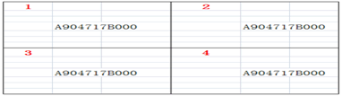
(2)、当遇到旋转/阴阳拼板时，自由选取其中一部块为参考方向执行（保证每个unit添加的位置号在同一位置）；
(3)、拼板序号应靠近二维码标记；
(4)、序号要求加在顶层，当底层有SMT器件时，底层也要拼板序号

